Управление информационных систем и технологий АГТУ.
Дистанционное обучение.

Инструкция по контролю дистанционного обучения на образовательном портале АГТУ
23.03.2020г.

Для мониторинга активности преподавателей и студентов на образовательном портале заведующему кафедрой (или преподавателю, у которого есть доступ к дисциплине) необходимо открыть курс, далее слева в меню выбрать «Пользователи -> Записанные на курс пользователи»
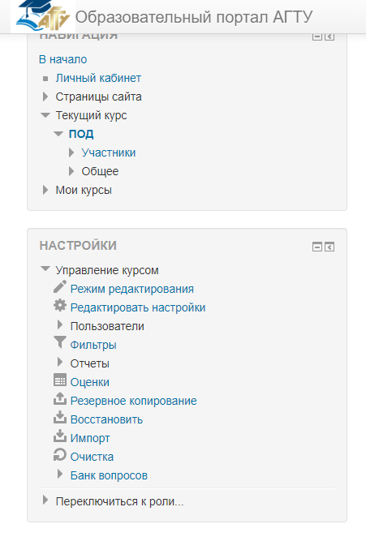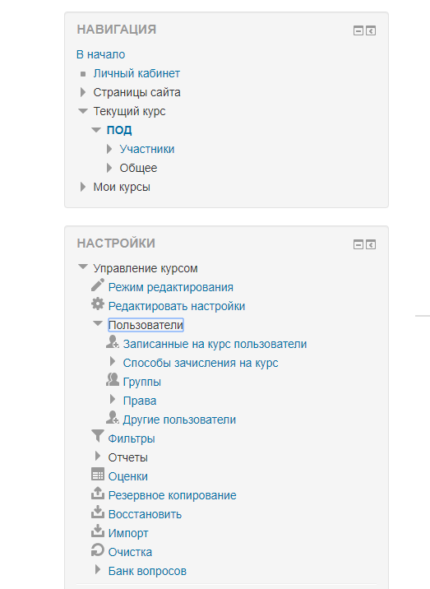
В открывшемся окне можно увидеть всех пользователей (преподаватели и студенты), которые имеют доступ к курсу. В графе «Последний доступ к курсу» указано когда последний раз пользователь открывал именно этот курс.
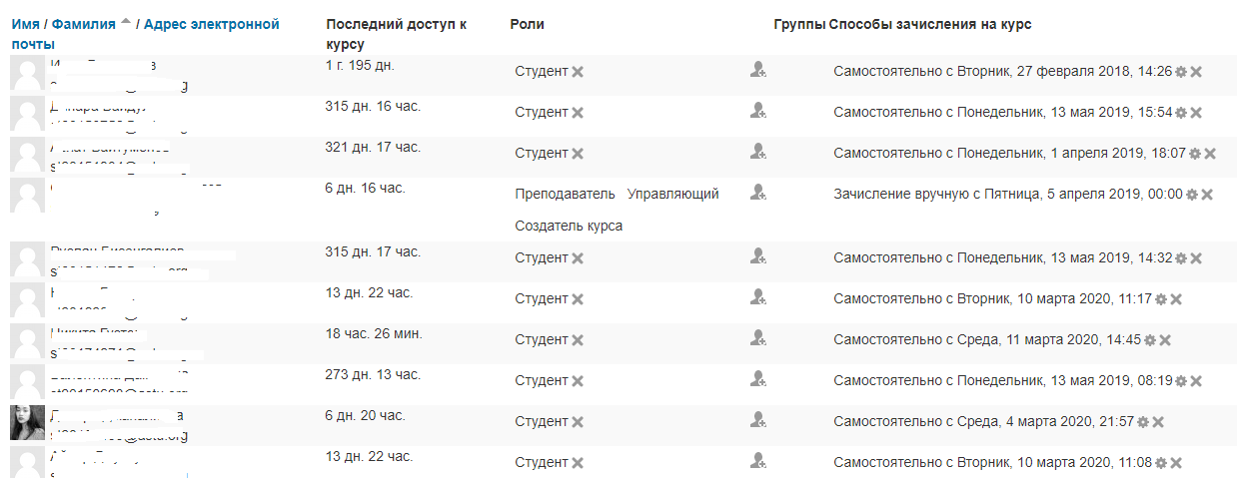

Также можно посмотреть отчет по проделанным действиям. Для этого нужно открыть в меню «Отчеты -> Журнал событий» и нажать на кнопку «Получить события журнала»
